Grünes Klassenzimmer
im VHS Biogarten im Südpark
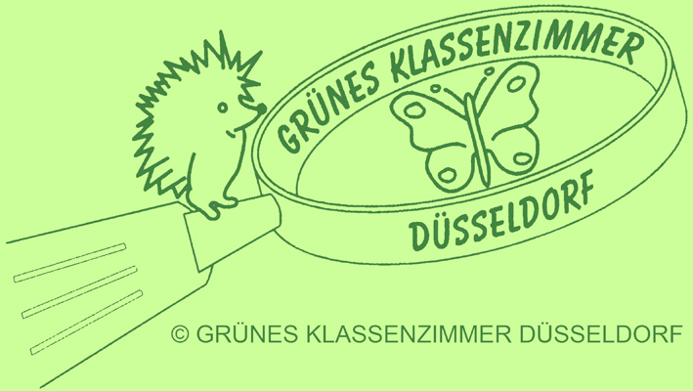
www.grünes-klassenzimmer.de

Materialliste
Unser kleiner Garten in der Kiste
Unser Tip:
Da die Gärtchen gegossen werden müssen ist eine Durchführung kurz vor den Ferien nicht sinnvoll! Eine Vor- und Nachbereitung mit Fotos, Gartentagebuch usw. ist bei diesem Projekt sehr geeignet.
Bitte teilen Sie die Kinder zuvor in Vierer- oder Fünfergruppen ein

Materialien
- Pro Kleingruppe eine Obstkiste oder eine wasserdichte Pflanzschale
- Ca. 40-50 l Blumenerde
- Schnell keimende Samen (z.B. Kresse, Senfsamen, Schnittlauch, Bohnen…)
- Wenn möglich kleine Pflanzenstecklinge oder Ableger (z.B. von Grünlilien, Weihnachtskaktus, Brutblatt…)
- Kleine , schon vorgekeimte Zwiebelpflanzen (z.B. Miniodteglocken, Minitulpen…)
- Stöckchen (für Zäune/Beeteingrenzungen), Steinchen (für Wege) sammeln lassen
- Stabiles Paketklebeband, Tacker, Tesafilm
- 1 Schere pro Tisch/ Arbeitsgruppe
- Mehrere kleine Schaufeln oder Esslöffel
- Gießkanne und Wasseranschluss
- Besen, Handfeger und Kehrblech
- Zeitungen als Unterlage für Tische und Boden
- Wenn möglich zuvor kleine Schildchen mit Blumen/ Pflanzennamen für jedes Gärtchen vorbereiten

